eJournal lmu Komunikasi, 2023, 11 (2) 2023: 106 – 116
ISSN 2502-597X(Online), ISSN 2502-5961(Cetak), ejournal.ilkom.fisip-unmul.ac.id
© Copyright 2023

POLA PEMANFAATAN SMARTPHONE PADA MASYARAKAT DIERA TEKNOLOGI KOMUNIKASI DI DESA LONG MELAHAM
Yosepina Dom¹, Martinus Nanang², Sabirudin³

Abstrak

Yosepina Dom 1502055095, pada penelitian ini peneliti tertarik untuk melihat perbedaan antara pemanfaatan dalam penggunaan smartphone. Tujuan Penelitian ini adalah untuk mengetahui bagaimana penggunaan smartphone di desa Long Melaham, dengan meneliti dua kelompok umur yaitu kaum digital native (muda) dan Nondigital Native(tua). Penelitan ini melibatkan sebanyak 26 Responden dengan metode penelitan kuisioner.Hasil dari penelitian ini adalah banyak kaum digital native yang menghabiskan waktu dengan smartphone atau sangat bergantung pada smartphone berbeda dengan kaum non digital native yang bisa dibilang jarang atau hanya untuk keperluan pekerjaan saja menghabiskan waktu dengan smartphone.

PENDAHULUAN
Digital native merupakan kata yg disematkan pada anggota berasal Generasi Z. (Hasanuddin, 2020). Mereka adalah "anak-anak Internet", generasi pertama yang mengalami kematangan teknologi Internet sejak lahir. Berbagai perangkat TIK (teknologi informasi dan komunikasi) yang terkoneksi dengan internet sudah tidak asing lagi bagi Generasi Z bahkan sebelum mereka mengenyam pendidikan formal. Mereka telah menjadi warga dunia maya yang matang secara digital. Teknologi ini memungkinkan individu untuk terhubung dan berhubungan dengan dunia. Batasan geografis juga bisa diatasi. Oleh karena itu, mereka disebut sebagai warga dunia pertama.
Dengan kondisi tersebut, tidak heran jika Gen Z menggunakan media sosial smartphone dengan berbagai penawaran dan alamat website di dalamnya memiliki akses dan konsumsi internet yang sangat tinggi.

Kata Kunci : Digital native, nondigital native, smartphone

¹ Mahasiswa Program Studi Ilmu Komunikasi, Fakultas Ilmu Sosial dan Ilmu Politik, Universitas Mulawarman. Email: finaangela83@email.com
² Dosen Staf Pengajar dan Dosen Pembimbing, Fakultas Ilmu Sosial dan Politik,Universitas Mulawarman
³ Dosen Staf Pengajar dan Dosen Pembimbing, Fakultas Ilmu Sosial dan Politik,Universitas Mulawarman

Hal yang demikian tidak selaras dengan generasi-generasi sebelumnya yang artinya warga digital immigrant, yaitu kelompok generasi yang mengalami peralihan masa asal era analog ke era digital.kenyamanan tambahan bagi pengguna. ketika komunikasi keluarga, bahkan orang-orang yg berjauhan pribadi saling berkomentar atas catatan yang diumumkan.
Saat konteks yang lebih luas, media tidak hanya menunjukkan perkembangan teknologi yang cepat, perubahan pada model komunikasi yang dimodifikasi. Banyak hubungan pribadi manusia dengan orang lain juga mengalami perubahan. Memahami model komunikasi sederhana dengan audio sekarang adalah perubahan wajah dan suara yang terlihat melalui smartphone.
Teknologi juga bisa didefinisikan menjadi penggunaan dan penerapan pengetahuan transaksi, teknik, metode atau sistem atau produk sebagai yang akan terjadi akhirnya. Selain kemajuan era dan perkembangan peradaban manusia, teknologi semakin tinggi serta canggih. Oleh karena itu, di era milenium, sekarang mereka tahu kata dengan teknologi akan dibiarkan dibandingkan dengan banyak hal yang harus selalu berubah setiap kali.
Komunikasi adalah aktivitas pertukaran catatan atau laporan dari setiap pengirim dan penerima catatan atau laporan dari setiap pengirim dan laporan pemberitahuan penerima. Komunikasi adalah salah satu bagian yang paling terpengaruh oleh pengembangan teknologi. Teknologi komunikasi adalah sistem yang dibuat oleh komunitas modern yang terkait dengan orang lain untuk bertukar catatan melalui lima indera sebagai fungsi komunikasi saat manajemen logistik. Pengembangan teknologi akan berdasarkan langsung mempengaruhi perkembangan di dunia kontak.
Pengembangan Teknologi telah meningkatkan gaya hidup komunitas. Orang-orang diciptakan untuk saling melengkapi, itu membuat orang mendorong memfasilitasi cara untuk berkomunikasi, seperti fungsi komunikasi di kantor pekerjaan. Alat komunikasi yang digunakan adalah SEI semakin canggih dengan perkembangan dunia modern. Sekitar 30 tahun yang lalu, Indonesia baru saja menyadari keberadaan ponsel dengan ukuran sel yang sangat penting, sejauh ini, ponsel yang beredar dan lebih banyak hari.
Berdasarkan pengamatan, peneliti telah melihat sebagian besar populasi Desa Long Melaham dengan ponsel smartphone dan penggunaan media tertentu dan cara yang dibahas dari remaja, orang dewasa dan bahkan orang tua untuk kehidupan sehari-hari orang tidak terpisah dari nama ponsel.
Pada basis data, penduduk desa Long Melaham sedang mengalami smartphone digital, tidak memiliki hari tanpa mengakses smartphone digital, sehingga smartphone digital adalah tipe opium pop untuk beberapa orang. Orang Aborigin digital sebagai pembangkit hukum teknologi menggunakan smartphone digital untuk mengekspresikan diri, membentuk grup, menghubungkan jaringan dan berpartisipasi saat suatu kegiatan. Aplikasi

Whatsapp adalah salah satu smartphone digital yang saat ini digunakan oleh orang-orang digital.
WhatsApp adalah aplikasi sebagai pemutaran cepat dengan jaringan internet yang dapat digunakan pada smartphone, tablet dan komputer. WhatsApp selama ini merupakan layanan catatan instan terpopuler di dunia, yang memiliki 1,3 miliar pengguna aktif harian pada tahun 2017. (https://inet.detik.com) sedangkan di Indonesia pada Januari 2017, pengguna WhatsApp berjumlah 35,8 juta. (https://id.techinasia.com).
Berdasarkan uraian yang telah dikemukakan di latar belakang, maka dapat dirumuskan permasalahan yaitu “Bagaimana pemanfaatan media sosial di kalangan digital natives dan non Digital native ?

KERANGKA DASAR TEORI

Digital Native
Digital natives merujuk pada generasi yang mengalami perkembangan dan pertumbuhan di era teknologi digital atau fast moving technology. Terkait dengan itu, digital natives mengacu pada generasi yang bangkit di dunia digital dan tumbuh dengan teknologi mutakhir. Untuk itu, jangan heran jika para digital native cukup nyaman dan fasih menggunakan teknologi. Era teknologi digital sendiri saat ini disebut era media baru, era informasi dan era komputerisasi, dimana proses digitalisasi telah mendominasi kehidupan hampir semua orang di seluruh dunia. Ketergantungan pada teknologi bahkan lebih terasa. Teknologi telah berhasil memasuki kehidupan manusia dan berbagai aktivitas sehari-hari, baik untuk kebutuhan mendesak maupun kebutuhan bisnis.
Digital natives adalah mereka yang lahir dan besar di dunia digital dan berinteraksi secara teratur dengan teknologi sejak usia dini. Generasi ini sangat akrab dengan penggunaan terminologi di dunia digital. (Mark Prensky: 2001)
Kemampuan digital natives dalam menyerap informasi secara efektif turut memfasilitasi lahirnya ide-ide baru dalam berbisnis. Hal ini tentu sangat menguntungkan karena potensi untuk dapat menciptakan samudra biru semakin besar
Munculnya new media atau media baru tidak terlepas dari kemunculan internet di dunia ini. Istilah media baru dimaksudkan untuk mencakup era digital abad ke-20, munculnya komputer pribadi atau teknologi jaringan dan komunikasi. Sebagian besar teknologi yang digambarkan sebagai media baru di era digital dapat dimanipulasi, berjejaring, padat, padat, interaktif, dan menarik. Keberadaan media baru hanya dipahami sebagai hasil teknologi komunikasi yang mengaburkan batas-batas media smartphone yang sudah ada sebelumnya (Widjayanti, 2016: 348). Pengertian new media, tentunya new media tidak hanya harus dipahami melalui bentuk teknis dan teknologi komunikasi. Selain

itu, munculnya media jaringan telah menjadi salah satu media baru, dan integritas media yang dipromosikan oleh media baru memiliki dampak sosial yang kecil pada kehidupan masyarakat. Menurut pemahaman McGuire, media baru bukan sekadar perangkat teknis. Menurutnya, media baru juga berdampak pada proses komunikasi yang menyertainya, selain itu secara langsung maupun tidak langsung dengan keberadaannya yang berbeda dengan media yang ada. (Widjajanti, 2016 : 348).

Media Internet
Digital natives merujuk pada generasi yang mengalami perkembangan dan pertumbuhan di era teknologi digital atau fast moving technology. Terkait dengan itu, digital natives merupakan generasi yang muncul di dunia digital dan tumbuh dengan menggunakan teknologi mutakhir. Untuk itu, jangan heran jika para digital native cukup nyaman dan fasih menggunakan teknologi. Era teknologi digital yang sedang berlangsung saat ini sendiri disebut sebagai era media baru, era berita, dan era komputerisasi, dimana proses digitalisasi mendominasi kehidupan hampir semua orang di seluruh dunia. Ketergantungan pada teknologi bahkan lebih terasa. Teknologi telah berhasil memasuki kehidupan manusia dan berbagai aktivitas sehari-hari, baik untuk kebutuhan pribadi maupun kebutuhan bisnis.
Digital natives adalah mereka yang lahir dan besar di dunia digital dan menggunakan teknologi untuk berinteraksi secara teratur sejak usia dini. Generasi ini sangat akrab dengan istilah-istilah di dunia digital. (Mark Prensky: 2001)
Kemampuan digital natives dalam menyerap informasi secara efektif turut memfasilitasi lahirnya ide-ide baru dalam berbisnis. Hal ini tentu sangat menguntungkan karena ada potensi yang semakin besar untuk dapat menciptakan samudra biru
Munculnya new media atau media baru tidak terlepas dari kemunculan internet di dunia ini. Media baru adalah istilah yang dimaksudkan untuk menutupi era digital abad ke-20, munculnya komputer pribadi atau teknologi dan jaringan komunikasi. , padat, dapat dimampatkan, interaktif dan mengundang. Munculnya media baru dipahami sebagai akibat teknologi komunikasi yang mengaburkan batas-batas media smartphone yang sudah ada sebelumnya (Widjayanti, 2016: 348).
Pengertian new media tentunya new media tentunya tidak hanya dipahami dari segi bentuk teknis dan teknologi komunikasi. Apalagi munculnya media jaringan juga menjadi salah satu media baru. Integritas media yang ditawarkan oleh media baru juga memiliki dampak sosial yang kecil pada kehidupan masyarakat. Menurut pemahaman McGuire, media baru bukan sekadar perangkat teknis. Menurutnya, media baru juga berdampak pada proses

komunikasi yang menyertainya. Di luar itu, memanfaatkan kehadiran berbeda dari media yang sudah ada untuk memberikan dampak secara langsung maupun tidak langsung (Widjajanti, 2016: 348).

Kerangka Berpikir
Sugiyono, (2015:388) mengemukakan bahwa dalam kerangka berpikir melalui pendekatan konseptual tentang bagaimana teori keterkaitan dengan berbagai faktor penting. Dengan demikian, kerangka berpikir adalah pemahaman yg paling fundamental serta sebagai landasan asal seluruh pemikiran atau bentuk proses asal semua penelitian yang akan dilakukan. Untuk menyederhanakan pencarian, perlu dibuat kerangka ideologis atau konseptual untuk menentukan arah pencarian. Komunikasi tidak dapat dipisahkan dari simbol. Simbol-simbol inilah yang menjadi ciri atau memperkaya kehidupan komunitas, khususnya komunitas masyarakat desa. Hal ini disebabkan adanya nilai budaya dalam pengguna smartphone digital dan yang tidak mengunakan smartphone digital.

Gambar 2.1 Kerangka Berpikir
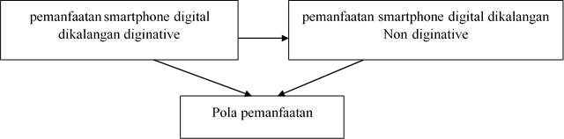

METODE PENELITIAN

Lokasi Penelitian
Lokasi penelitian di Long Melaham merupakan galat satu kampung di Kecamatan Long Bagun, Kabupaten Mahakam Ulu, Provinsi Kalimantan Timur, Indonesia, yang mana berbatasan langsung dengan Mahak Baru, Ujoh Bilang, Long Lunuk dan Tiong Ohang.

Gambar 3.1 Peta Wilayah Desa Long Melaham
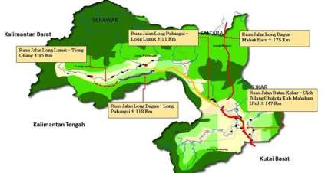
Sumber : Kecamatan Long Bagun
Desa Long Melaham terletak di Kecamatan Long Bagun Kabupaten Mahakam Ulu, perjalanan menuju Desa Long Melaham dapat dilalui dengan darat dan sungai. Bila melalui jalur darat dari Samarinda menuju Desa Long Melaham ditempuh sekitar 16 jam karena jarak samarinda ke Kubar 9 jam perjalan dan lanjut lagi perjalanan dari Kubar ke Mahakam ulu bagian desa Long Melaham ada sekitar 6 jam kalau melalui akses kendaraan bermobil,jika melewati jalur sungai dengan akses menggunakan kapal ditempuh sekitar 3 hari 2 malam.

Teknik Analisis Data
Penggunaan alat analisis data kualitatif Huberman dibagi menjadi empat tahap yaitu pengumpulan data, reduksi data, penyajian data, dan langkah terakhir adalah penarikan kesimpulan dan verifikasi.

HASIL PENELITIAN DAN PEMBAHASAN

Hasil Penelitian

Pemanfaatan smartphone digital di kalangan diginative di Long Melaham.
Pada bagian ini adalah hasil wawancara peneliti dengan responden dari kalangan Diginative, yang dimana ada sekitar 14 responden yang menjawab dengan benar, karena ada satu dari responden yang hasil dari jawabannya tidak bisa di pakai karena tidak masuk akal, peneliti juga di bantu oleh Yustina Anyaq yang tidak lain adalah Sepupu peneliti, dengan waktu kurang lebih 2 Minggu, itupun responden yang akan diwawancara masih kurang jadi peneliti hanya memasukkan jawaban yang memang sesuai dengan kriteria

diginative,yang dimana peneliti mengambil dari umur 17 tahun hingga 28 tahun sehingga mendapatkan hasil dari wawancara sebaga berikut.(gambar 1)
Dalam jawabannya kebanyakan kaum digital native merupakan pengguna banyak media social seperti whatsapp, telegram dan Instagram yang diamana mereka sangan banyak menghabiskan waktu untuk membuka Instagram, hal yang menonjol disini adalah kebanyakan dari responden diginative sangant suka sekedar scroll media social unutk hiburan mereka dan juga dalam penggunaan berkomunikasi. Hal ini sangat terlihat juga dalam jawaban keterikatan emosional, mereka akan cenderung tidak tenang karena masih dalam tahap sekolah, informasi dalam sekolah banyak dari smartphone dan juga smartphone menjadi hiburan satu-satunya.

Pemanfaatan smartphone digital di kalangan non diginative di Long Melaham.
Pada wawancara selanjutnya responden adalah masyarakat dari kalangan non diginative atau masyarakat yang juga sudah berumur, dari umur 30 tahun sampai 65 tahun dengan pertanyaan wawancara yang sama, peneliti juga di bantu Yustina Anyaq bagi responden yang menetap di kampung, namun untuk responden yang sering ke Samarinda peneliti juga wawancara sendiri, hal ini adalah untuk membandingkan bagaimana perbedaan generasi menggunakan smartphone. Dengan hasil sebagai berikut. (gambar 2)
Pada kenyataannya kaum non digital native tidak begitu banyak menghabiskan waktu dengan smartphone ini karena lebih banyak kegiatan lain yang mereka kerjakan seperti mengurus anak dan pergi ke kebun, pada masyarakat non digital native yang paling banyak digunakan adlah whatsapp karena dapat digunakan untuk menunjang pekerjaan dan sekedar menghubungi keluarga, ini juga terlihat dari jawaban mereka yang cenderung tidak terlalu pusing jika tidak menggunakan smartphone, karena banyaj hal lain yang dapat menjadi hiburan mereka.

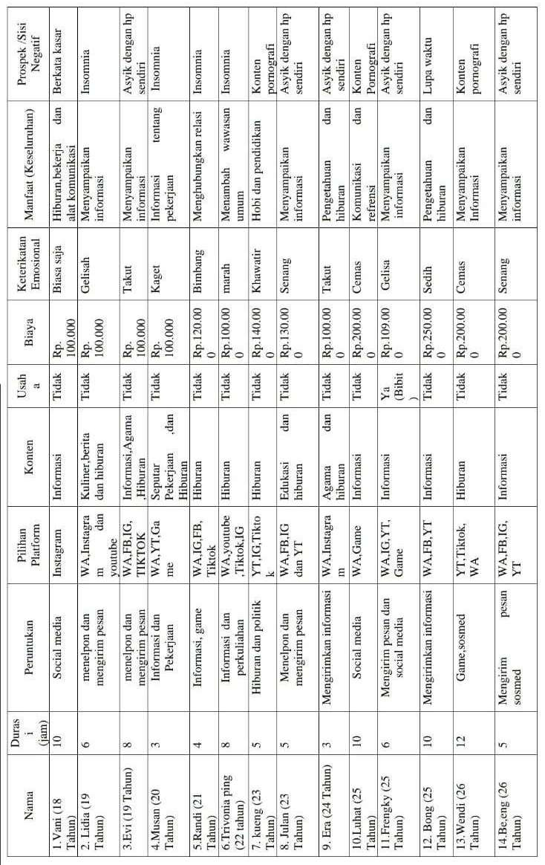

113

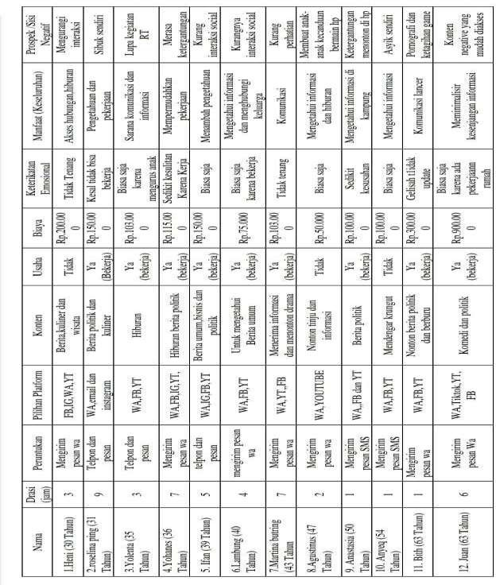

Pembahasan

Perbandingan penggunaan smartphone
Kemajuan teknologi memang sangant pesat tidak heran jika banyak dari hasil teknologi yang mengubah perilaku manusia, seperti handphone yang merupakan salah satu contoh kemajuan teknologi, membuat manusia sangat mudah mengirim pesan dan tidak perlu menunggu waktu lama untuk sampai pada penerima, hal ini yang membuat masyarakat di desa Long Melaham juga sangat bergantung pada Smartphone. Pada Masyarakat Long Melaham, kehadiran smasrtrtphone sudah menjadi kebutuhan utama karena dengan danya smartphone, kalangan diginative maupun kalangan non diginative sangat bergantung dengan smartphone, entah hanya sekedar menghubungi keluarga atau memang menunjang aktivitas pekerjaan, dalam hasil wawancara yang telah di lakukan oleh peneliti, terlihat bahwa kalangan diginative masih menggunakan smartphone untuk sekedar hiburan, lain halnya dengan kalangan non diginative yang memang menggunakan smartphone untuk menunjang pekerjaan yang diamana saat ini semuanya dilakukan dengan smartphone.
Sehingga terlihat sekali perbedaan dalam konten yang diakses oleh masyarat diginative dan non diginative, manfaat yang diperoleh dengan adanya samrtphone ini adalah cepatnya penyebaran informasi sehingga semua masyarakat terus mengetahui informasi terbaru, dan dalam hal pendidiakan, pelajar bisa dengan mudah mengakses materi pelajaran sendiri tanpa harus diajari oleh guru tau dosen.
Namun hal ini tidak terlepas dari dampak negatif yang pasti ada di masyarakat yang bisa mengurangi interaksi sosial dan dan kadang menjadi terlalu sibuk dengan dunianya sendiri,kemudahan mengakses informasi juga bisa membuat mudahnya hoax tersebar dan konten pornografi.
Hal ini juga menjadi pengaruh dalam durasi, perbedaan durasi penggunaan smartphone yang jelas cukup jauh adalah dengan banyaknya anak muda yang menghabiskan waktu dengan smartphonenya sehingga banyak hal hal yang tebengkalai dan juga perasaan yang tidak tenang karena paket data habis,karena ketergantungan ini yang membuat sosialisasi dengan masyarakat yang kurang dan bahkan acuh tak acuh dengan kondisi sekitar, berbeda dengan kalangan non diginative yang masih biasa dan tidak terlalu acuh tak acuh dengan kondisi sekitar.
Sehingga disini bisa disebutkan bahwa sangat berpengaruh pada masyarakat baik kalangan diginative ataupun non diginative, dalam keterikatan emosional juga sangat berpengaruh dalam artiannya adalah menjadi baigan penting dalam kehidupan warga, karena hal ini membuat sangat mudahnya akses informasi dan juga sangat memudahlan komunikasi, hal ini juga berpengaruh dalam durasi penggunaan smartphone yang tidak terpisahkan baik di kalangan diginative dan non diginative yang sudah menjadi bagian dari

115

warga. Apalagi dengan mudahnya kehilangan signal internet, sehingga selain komunikasi yang terganggu aktifitas untuk onlinepun akan terganggu. Hal ini membuat beberapa warga atau masyarakat harus melalui hutan atau naik gunung untuk mendapatkan signal internet.

Kesimpulan

Aktivitas pengguna Digital oleh masyarakat di Desa Melaham terbatas akan yang mudah untuk di gunakan. Kebanyakan yang menggunakan media sosial adalah anak muda dengan keingintahuan dan keinginan informasi yang besar. Sedangkan untuk orang tua lebih kepada yang mudah di gunakan. Hal ini menjadikan kebanyakan pengguna aktif adalah kaum muda.
Apalagi dengan mudahnya kehilangan signal internet, sehingga selain komunikasi yang terganggu aktifitas untuk onlinepun akan terganggu. Hal ini membuat beberapa warga atau masyarakat harus melalui hutan atau naik gunung untuk mendapatkan signal internet.
Saran

Diharapkan dengan berkembangnya media sosial, diperlukan pengawasan dari orangtua dalam meminimalkan penggunaan media sosial yang tidak sesuai dengan umur. Untuk halangan susahnya berkomunikasi bila jaringan signal internet hilang mudah-mudah dapat dibantu kedepannya adanya tower dari provider agar memudah masyarakat untuk berkomunikasi kembali

DAFTAR PUSTAKA
Bungin, B. (2017). Sosiolgi Komunikasi, Teori, Paradigma, dan Diskursus Teknologi Komunikasi . Jakarta: Kencana.
Cangara, Hafied. (2002). Pengantar Ilmu Komunikasi. Jakarta: PT Raja Grafindo Persada.
Effendy, Onong Uchjana. (2003). Ilmu, teori dan filsafat komunikasi. Bandung: Citra Aditya Bakti.
Effendy, Onong Uhcjana. (2002). Ilmu Komunikasi Teori dan Praktek.
Bandung: Remaja Rosdakarya.
Fajar, Marhaeni. (2009). Ilmu Komunikasi Teori dan Praktek. Yogyakarta: PT Graha Ilmu
Ogedebe, P. M. (2015). A Survei On Facebook and Academic Performance. 23. Sigman, S. (1987). Sosial Communication. New York: Lexington Books.
Sutaryo. (2016). Sosiologi Komunikasi. Yogjakarta: Arti Bumi Intaran.
T. Brignall, T. V. (2005). Psychology. Sociological Spectrum, 136.
Turner, R. W. (2014). Introduction to Communication. Theory: An Analysis and Application, 4th Ed. . New York: McGraw-Hill.

